**新 书 推 荐**

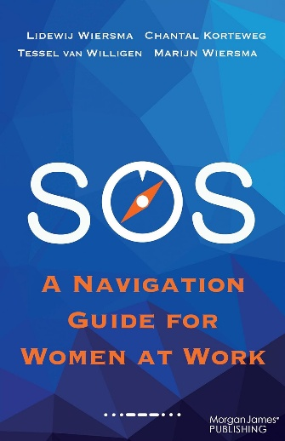**中文书名：《SOS：女性职场导航指南》**

**英文书名：SOS: A Navigation Guide for Women at Work**

**作 者：Chantal Korteweg, Marijn Wiersma, Tessel van Willigen, Lidewij Wiersma**

**出 版 社：Morgan James Publishing**

**代理公司：Waterside/ANA/Jessica Wu**

**页 数：228页**

**出版时间：2025年3月**

**代理地区：中国大陆、台湾**

**审读资料：电子稿**

**类 型：女性励志**

**内容简介：**

**《SOS：女性职场导航指南》是一本通俗易懂且实用的指南，可供女性和男性阅读，旨在推动性别平等、拥抱多样性，改写职场中的性别潜规则。**

这本具有变革意义的手册探讨了女性在职场中面临的常见挑战，涵盖工作效率、育儿问题、薪酬差距——当然还有负罪感。这些多层面的问题需要多维度的解决方案，因此每个主题都通过“SOS框架”进行剖析：

* 自身（Self）：你能为自己做些什么？
* 他人（Others）：他人如何帮助你，以及你又该如何帮助他人？
* 体制（System）：体制和（不成文的）规则应如何改变——以及你能为推动这一改变做些什么？

《SOS：女性职场导航指南》向广大女性及其支持者发出呼吁，鼓励他们成为职场中变革的缔造者。

**作者简介：**

**尚塔尔·科尔特韦格（Chantal Korteweg）**是一名律师，她对社会正义怀有强烈的信念。她是一位战略执行者，致力于让我们的世界变得更加美好、更具包容性且可持续发展。作为一名执业律师和发展银行家，她成长为了一名全能型专业人才，目前担任荷兰银行（ABN AMRO）包容性银行业务总监。尚塔尔在英国和荷兰长大，这激发了她对旅行和文化的热爱，也让她对不同观点产生了浓厚兴趣。她乐于充分挖掘自己和他人的潜力，并且始终保持着求知欲。她发起了“Fempower Your Growth”项目，这是荷兰金融行业的一项倡议活动，旨在将银行从业者与女性企业家联系起来。她通过担任导师和顾问委员会成员来传递这份力量。2023年，她被任命为荷兰女性代表，并于同年在联合国大会上就男女之间的金融不平等以及女性经济独立的重要性发表声明。尚塔尔与11岁的儿子、9岁的女儿以及3岁的宠物狗一起生活在荷兰莱顿。

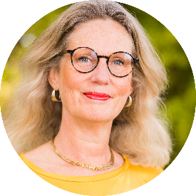**玛丽金·维尔斯马（Marijn Wiersma）**是一名企业人类学家，也是Incredible Impact的创始人。创立这家公司的目的在于释放女性企业家和领导者的潜力，以打造一个更美好的世界。目前，她担任2X Collaborative的合作与创新总监。她还是《银行业让世界更美好》（*Banking for a Better World*）一书的合著者，并且是多元化与金融包容性领域的专家。作为一名有远见卓识、精通多种语言且思想自由的人，她富有创造力、充满好奇心且敢于创新。玛丽金创办了赞比亚第一所私立护理学校。她是ESG及性别问题专家，同时也是一名高管教练。她热衷于讲述故事，曾组织过TEDxLeiden以及各类金融未来主题活动，推动过女性领导力项目，还制作了一部关于金融领域女性榜样的专题纪录片。她在非洲、拉丁美洲、亚洲和欧洲拥有二十多年的可持续发展经验。玛丽金曾在三大洲生活过，在超过35个国家工作过，是四个孩子的母亲。她目前居住在荷兰。

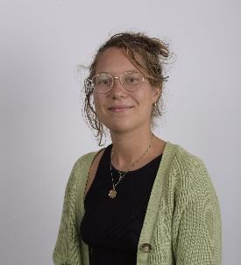**泰塞尔·范·维利根（Tessel van Willigen）**是阿姆斯特丹Hieroo机构的一名管理培训生，负责开展社会项目，为当地创造积极影响。她拥有人文地理学硕士学位，是国际发展研究领域的专家。泰塞尔曾在Incredible Impact实习，该公司旨在释放女性企业家和女性领导者的潜力，以打造一个更美好的世界。在攻读本科学位期间，泰塞尔曾在南非开普敦大学学习了一个学期。在那里，她发现了自己作为连接者的优势：能够将不同文化、学科和观点汇聚在一起，从而带来积极改变。泰塞尔将强大的分析思维与热情且务实的心态相结合，努力创造积极影响。她不断寻求新的见解，热衷于学习，并且从不畏惧具有挑战性的情况。她与三位朋友一同生活在阿姆斯特丹。

**利德维希·维尔斯马（Lidewij Wiersma）**是一名兽医，热衷于追求学术头衔：她拥有免疫学和病毒学学士学位、兽医学学位，以及新发呼吸道人畜共患病博士学位，并且还是一名获得委员会认证的病理学兽医专家。她曾先后担任欧洲专科兽医委员会（EBVS）和欧洲兽医继续教育协会（VetCEE）的首席执行官。自2016年以来，她还一直担任联合国粮食及农业组织的顾问。利德维希强烈希望为当下的女性主义浪潮贡献力量。尽管她曾多次获得领导职位的邀约，但截至目前她都予以拒绝，她在等待职场文化出现有意义的变革——并且尽自己的一份力量去推动这种变革。利德维希曾在三大洲的九个国家生活过，最终定居在了意大利。她与意大利丈夫以及两个儿子一起生活在罗马北部乡村的一片五公顷的土地上，那里还有两匹马、两只山羊、一头奶牛、一头猪、一只狗，以及一片由60棵橄榄树组成的树林。

**《SOS：女性职场导航指南》**

前言

引言

第1章：平等

第2章：偏见

第3章：健康

**第一部分：自身**

第4章：内疚

第5章：脆弱

第6章：工作效率

第7章：自信

**第二部分：他人**

第8章：育儿

第9章：冲突

第10章：支持

第11章：幽默

**第三部分：社会**

第12章：语言

第13章：金钱

第14章：领导力

第15章：权力

最后的思考

致谢

关于合著者

参考文献

**感谢您的阅读！**

**请将反馈信息发至：版权负责人**

**Email**：[**Rights@nurnberg.com.cn**](mailto:Rights@nurnberg.com.cn)

安德鲁·纳伯格联合国际有限公司北京代表处

北京市海淀区中关村大街甲59号中国人民大学文化大厦1705室, 邮编：100872

电话：010-82504106, 传真：010-82504200

公司网址：[http://www.nurnberg.com.cn](http://www.nurnberg.com.cn/)

书目下载：<http://www.nurnberg.com.cn/booklist_zh/list.aspx>

书讯浏览：<http://www.nurnberg.com.cn/book/book.aspx>

视频推荐：<http://www.nurnberg.com.cn/video/video.aspx>

豆瓣小站：<http://site.douban.com/110577/>

新浪微博：[安德鲁纳伯格公司的微博_微博 (weibo.com)](https://weibo.com/1877653117/profile?topnav=1&wvr=6)

微信订阅号：ANABJ2002

